报价方式：
需于截止日期递交相关文件至采购部，相关证件包含但不仅限于（所有证件均需加盖企业红章 ）：
1.技术标1份：
① 供应商三证复印件（企业组织机构代码、税务登记证、营业执照复印件）
② 详细产品参数和介绍（包括产品规格、材料、保质期、售后服务及交货期等）
③ 产品销售业绩（如有）
④ 其他供应商认为需要提供的文件
2.商务标1份（需密封在信封内）。
商务标请注明产品名称、规格型号、制造商、品牌等相关信息。本次报价价格包含货物到达甲方指定位置并能正常使用所需的一切费用，包括但不限于包装费、运输费、装卸费、税费等。
- 本项目入围一家，入围方式：最终得分=总价/产品技术分（满分10分）。最终得分最小者即为入围供应商。
4.提供所有产品样品各一个（样品递交时间另行通知），样品请提前准备，贴有标签，注明投标单位名称。若未提供样品则取消其参选资格。样品作为此次评分因素之一。
注：投标资料纸质版一式两份

采购需求：

序号 | 名称 | 参考图片 | 规格（mm） | 材料 | 颜色 | 重量(KG) | 参考数量
1 | 240升U脚踏挂车垃圾桶 | 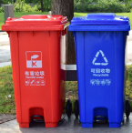 | 约720×570×1070 | HDPE新料 | 蓝绿灰红黄 | ≥14.8KG | 200
2 | 100升K型脚踏垃圾桶 | 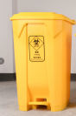 | 约490*472*836 | HDPE新料 | 蓝绿灰红黄 | ≥5KG | 150
3 | 10升摇盖医疗垃圾桶 | 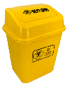 | 约250*190*320 | HDPE新料 | 蓝绿灰红黄 | ≥0.9KG | 200
4 | 9升脚踩垃圾桶 | 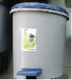 | 约36*27*31.5 | HDPE新料 | 灰色 | ≥1.27KG | 1000
5 | 不锈钢双筒垃圾桶 | 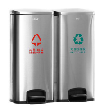 | 690*640*290mm | 304不锈钢厚度8-10mm | 不锈钢本色 | 要求坚固耐用，易清洗、桶盖处须有密封防臭胶圈、脚踩踏板需防滑、内筒为加厚PP全新料，防水防晒耐摔抗老化 | 100
质保≥1年，需提供样品。塑料垃圾桶材质为全新料，所有垃圾桶均需按医院要求印制垃圾分类LOGO标识

产品技术分（10分）
序号 | 评标内容 | 满分分值
1 | 产品质量技术分 | 0-8分
2 | 售后服务应对方案及承诺（包含且不仅限于供应时间、质保期、售后等） | 0-2分

对规格要求有问题，请联系后勤保障处 陈老师：0577-88002669

